 PK项目
网上超市系统
需求分析

成员：
131110502 陈昱宇
131110431 张永亮
2014年5月

1.引言

1.1 编写目的
本文档为网上超市需求分析说明书，主要从顾客和管理员出发，对购物流程和管理商品进行了分析，其主要目的是为系统的后期设计和开发提供依据，明确软件需求、安排项目规划与进度、组织软件开发与测试。本文档供开发小组成员参考，以及为最终软件是否满足用户需求提供检验依据。

1.2 背景
随着网络的普及，越来越便利人们的生活，网络的购物超市和外卖系统的 结合无疑将更加方便人们的生活，在这种情况下，设计一个网络超市购物系统就显得符合潮流
为了达到上述目的，需要设计一套专门用来进行网络购物的软件系统，使用现代计算机的便捷操作替代手工记录

1.3参考资料
美萍酒店管理系统
Head First设计模式
MySQL

2.总体设计

2.1 需求规定
本系统是网络超市购物系统，用于管理员和用户登录，本系统是单机结构，主要功能包括顾客选择商品，顾客删除商品，管理员增加商品，管理员删除商品，结账详细说明请查看宾馆管理系统需求规格说明书。

2.2 运行环境
见需求规格说明书

2.3 系统功能模块图
2.3.1总体功能图：

网上购物系统

修改模块（管理员模块）
购物模块（用户模块）

选择商品
增加商品

删除商品
删除商品

查看商品

显示总价

结账

2.3.2各个模块的功能图：
2.3.2.1. 修改模块（管理员模块）
修改模块（管理员模块）

增加商品

删除商品

2.3.2.2购物模块（用户模块）

购物模块（用户模块）

删除商品

显示总价

选择商品

结

账

查看商品

2.4 功能需求与程序模块的关系说明(表)

模块名称 | 子功能 | 功能说明
修改模块（管理员模块） | 增加商品 | 增加商品，包括编号，商品名，单价，写入数据库
修改模块（管理员模块） | 删除商品 | 从数据库中删除该商品的所有信息

购物模块（用户模块） | 选择商品 | 从商品列表中选择想要的商品，显示在清单中
购物模块（用户模块） | 删除商品 | 从清单中选择不需要的商品，从表中删除
购物模块（用户模块） | 查看商品 | 将商品清单列表在表格中
购物模块（用户模块） | 显示总价 | 显示购买的商品的信息
购物模块（用户模块） | 结账 | 结账

2.5 人工处理过程
需要人工选择数据库的类型，如果不合适的话，就不能正常运行。

2.6 尚未解决的问题

3.软件系统结构设计

3.1表集
3.1.1Goodslist实体集
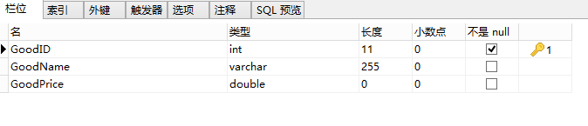
3.1.2 shopticket实体集
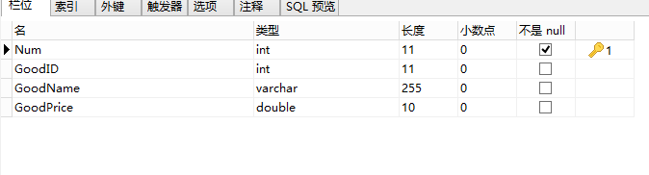

3.2时序图
3.2.1选购商品
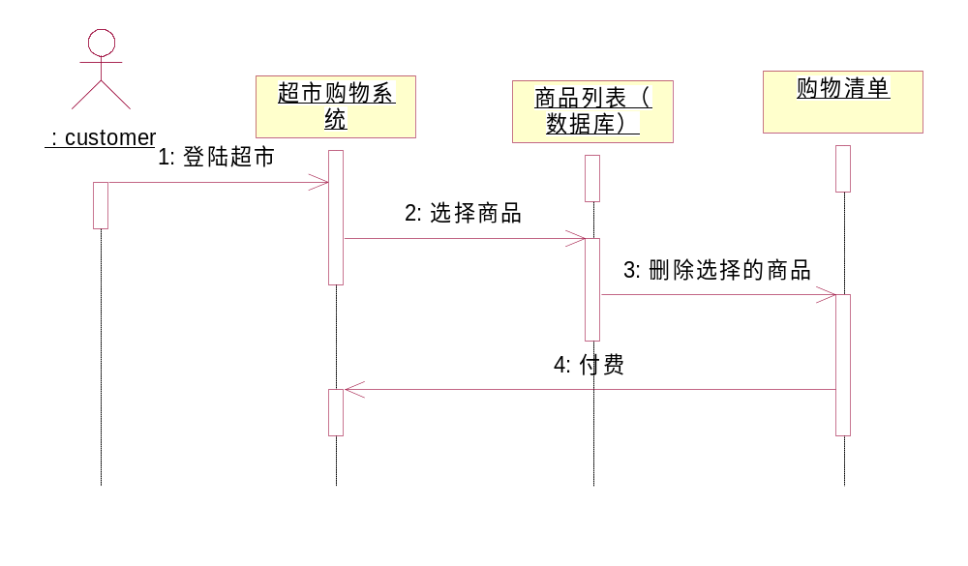
3.2.2 修改商品信息

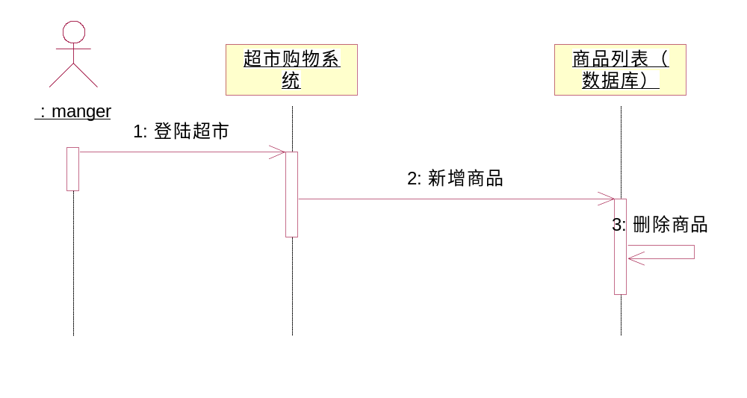

4接口设计

4.1用户接口
模块名称 | 子功能 | 功能说明
修改模块（管理员模块） | 增加商品 | 增加商品，包括编号，商品名，单价，写入数据库
修改模块（管理员模块） | 删除商品 | 从数据库中删除该商品的所有信息

购物模块（用户模块） | 选择商品 | 从商品列表中选择想要的商品，显示在清单中
购物模块（用户模块） | 删除商品 | 从清单中选择不需要的商品，从表中删除
购物模块（用户模块） | 查看商品 | 将商品清单列表在表格中
购物模块（用户模块） | 显示总价 | 显示购买的商品的信息
购物模块（用户模块） | 结账 | 结账

4.2外部接口
本系统暂不支持与外部软件及硬件设备的交互

4.3内部接口
4.3.1
界面逻辑提供上层接口（需求）给中间层，中间层实现具体的接口，并调用数据库接口，访问数据；
4.3.2
数据库逻辑部分由Hibernate框架提供各种访问形式（增、删、改、查、存储等）的接口，供中间层使用，具有扩展性和可重用性；
4.3.3
中间层为每个功能提供不同的重载方法，设计继承关系，实现解耦合。

5.系统设计

5.1运行模块组合
用于管理员和用户登录，本系统是单机结构，主要功能包括顾客选择商品，顾客删除商品，管理员增加商品，管理员删除商品

5.2运行控制
系统实现了一定的容错性，在界面上就可以提示用户某些数据的正确与错误，同时也会对用户输入的数据进行有效性检验，不合适就提示用户更改信息，并且不合适的信息也不会允许用户输入到数据库，以及更新数据库。

6.系统出错处理设计

6.1出错信息

6.2系统维护设计
系统提供良好的容错性，当用户输入有误时或者系统出错时，系统都会给出相应的错误提示对话框。

